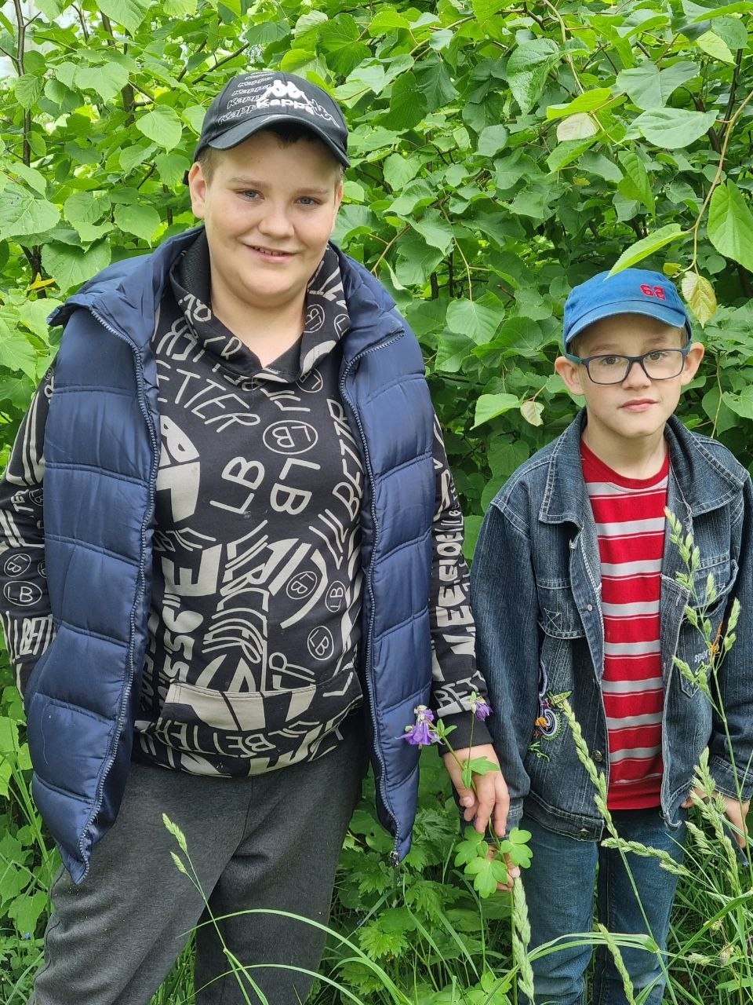
#ПРОВОЖУЛЕТОСПОЛЬЗОЙКРАСНОПОЛЬЕ

Немного о себе

 | Гринёв Артём Денисович, 12 лет

 | Государственное учреждение образования  «Средняя школа г.п.Краснополье»

 | ВОЛЕЙБОЛ, ФУТБОЛ, КОМПЬЮТЕРНЫЕ ИГРЫ

БЛАГОДАРЕН РУКОВОДИТЕЛЮ ЭКОЛОГИЧЕСКОГО ОТРЯДА «ХРАНИТЕЛИ ПРИРОДЫ» СУЗДАЛЕВОЙ ЖАННЕ ВАСИЛЬЕВНЕ И ВОСПИТАТЕЛЮ ШЕЛУХИНОЙ СВЕТЛАНЕ МИХАЙЛОВНЕ ЗА ТО, ЧТО ПОМОГЛИ МНЕ УКРЕПИТЬ ПОНЯТИЕ О БЕРЕЖНОМ ОТНОШЕНИИ К ПРИРОДЕ И ЕЕ ЗАЩИТЕ, НАУЧИЛИ РАЦИОНАЛЬНО ИСПОЛЬЗОВАТЬ ПРИРОДНЫЕ РЕСУРСЫ, ЗАБОТИТЬСЯ О ЧИСТОТЕ ОРУЖАЮЩЕЙ СРЕДЫ.
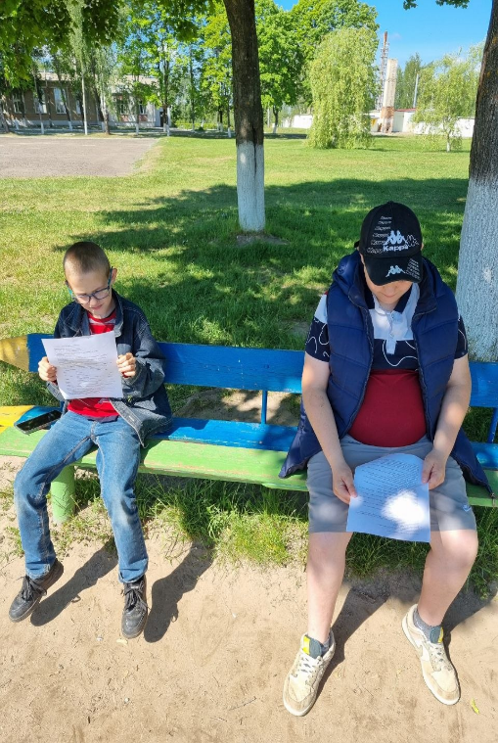

Я научился этим летом
 | ПРАВИЛЬНО УХАЖИВАТЬ ЗА РАСТЕНИЯМИ

ЗАБОТИТЬСЯ О ЧИСТОТЕ ОКРУЖАЮЩЕЙ СРЕДЫ

РАБОТАТЬ В КОМАНДЕ

И достиг результатов
 | ПОВЫСИЛ УРОВЕНЬ ЭКОЛОГИЧЕСКИХ ЗНАНИЙ

ПОЗНАКОМИЛСЯ С ПРОФЕССИЕЙ ЛЕСОВОДА НА ПРАКТИКЕ

НАУЧИЛСЯ ПЛАНИРОВАТЬ СВОЙ ДОСУГ

Фотографии
